L
Il mio programma, oggi
- Trova il tempo per lavorare:
è il prezzo del successo.
- Trova il tempo per pensare:
è la fonte del potere.
- Trova il tempo per pregare:
è la scala che tocca il cielo.
- Trova il tempo per ridere:
è la musica dell’anima.
- Trova il tempo per amare:
è il privilegio di Dio.

La mia meditazione, oggi
- “Giudica il tuo giardino dai fiori,
non dalle foglie che cadono.
- Giudica i tuoi giorni dalle ore felici,
non dai momenti tristi.
- Giudica le notti dalle stelle,
non dalle ombre.
- Giudica la tua vita dai sorrisi,
non dalle lacrime.
- E con gioia, per tutta la vita,
giudica la tua età dagli amici, non dagli anni”.
(Poesia inglese)
La mia goccia di ottimismo, oggi
- Persino la povertà ha qualcosa di buono:
ti libera dalla paura dei ladri.
- Persino il pigro, l’eternamente stanco ha qualcosa di buono:
serve a collaudare i materassi.
- Persino la morte ha qualcosa di buono:
vuoi che tutti parlino bene di te? Fa il morto!
----------------------------------------------------------------------------------------------------------------------------
GREST 2007: “TUTTI GIU’ PER TERRA”

2ª fase: dal 20 al 31 agosto: (due settimane dal lunedì al venerdì):
per ragazzi nati nel 1998-97-96-95
iscrizioni entro luglio, al centro parrocchiale

Vi aspettiamo numerosi!
Nota Bene: per partecipare ci vuole la tessera “Noi Associazione”.

Ringraziare le animatrici e gli animatori
che hanno già animato la 1ª fase del Grest e
che organizzeranno anche la 2ª fase del GREST 2007.

Domenica 15 luglio: a Camposolagna conclusione Campo 4ª e 5ª elem.
e inizio Campo 1ª e 2ª Media
Domenica 22 luglio a Camposolagna conclusione Campo 1ª e 2ª Media

Martedì 24 luglio: in Val Malene inizio Campo 3ª Media
----------------------------------------------------------------------------------------------------------------------------------------
Pulizie della Chiesa, mercoledì 18, ore 9,00: Benedetti Rosetta – Chizzolin Adriano – Rossetto Maria - Rossi Graziella – Vinante Antonella
mercoledì 25, ore 9,00: Casarotto Maria – Dalla Tomba Pia – Massignan Rosa – Massignan Teresa
----------------------------------------------------------------------------------------------------------------------------------------
LE TRE PORTE
Un giorno il discepolo domandò al maestro: “Maestro, quando si può parlare?”. Il maestro rispose: “Ogni parola dovrebbe passare attraverso tre porte prima di essere pronunziata.
E’ vera?, chiede il portinaio della prima porta.
E’ necessaria?, domanda il guardiano della seconda.
E’ gentile?, indaga il guardiano della terza.
Verità, opportunità, gentilezza sono i requisiti della buona parola”.

LA NONNA MUTA
Il nonno e la nonna avevano litigato e la nonna era così arrabbiata che non rivoleva più la parola al marito. L’indomani il nonno aveva già dimenticato tutto, ma la nonna continuava ad ignorarlo e rifiutava di parlare. Per quanti sforzi facesse, il nonno non riusciva a farla uscire dal suo ostinato silenzio.
Alla fine si mise a rovistare negli armadi e nei cassetti. Dopo qualche minuto la nonna non ne poté più: “Si può sapere cosa stai cercando?”, domandò al colmo dell’irritazione. “Oh, Dio sia lodato, l’ho trovata!!, rispose il nonno con un sorriso furbetto, “la tua voce!”.
La parola è il ponte che maggiormente unisce le anime. Marito e moglie possono dormire anche nello stesso letto, ma se non si parlano, sono distanti l’uno dall’altra a distanza stellare.

TU SEI “NESSUNO”
La frase “Tu sei nessuno” è vietata. L’ha deciso la Corte di Cassazione nel 2004, condannando a 500 euro di multa Giulio C., colpevole del reato di ingiurie.
Giulio si era trovato ad usare quella frase durante un litigio con un parcheggiatore. Accecato dalla rabbia, gli aveva urlato: “Tu sei nessuno!”. Di qui la denuncia del parcheggiatore.
Secondo i giudici della Corte quell’espressione è altamente offensiva: afferma che una persona è una nullità. Un insulto gravissimo che va contro la dignità dell’uomo, anche se solo a parole.
La Suprema Corte ha così stabilito una volta per tutte, che la frase in questione è da mettere al bando, assieme a molti altri insulti.
Bene! Ottimo.

POSTA PRIORITARIA di Tonino Lasconi
L’AFFETTO COME L’ARIA:
FACCIAMO CHE SI RESPIRI OVUNQUE

Don Tonino, mi chiamo Alice e ho nove anni. Ti devo fare una domanda: perché le persone che non si sentono amate al posto di cercare qualcuno che le ami vanno a cercare la droga? Ciao.

Carissima Alice, mi fai una domanda un po’ strana per una bambina della tua età. Però ti rispondo, perché dal momento che cominci a sentir parlare di un problema così importante come la droga, è bene che tu (e magari anche coloro che te ne parlano…) possa fartene un’idea il più possibile precisa. Non per nulla coloro che studiano seriamente questo problema invitano a stare attenti a non attribuire le cadute nella droga a un solo motivo. Se, infatti, la mancanza di affetto sembra quasi certamente una delle cause del cedimento alla droga, è altrettanto certo, però, che questa è soltanto una delle cause. Ce ne sono altre, forse addirittura più importanti, come essere stati oggetto di un affetto esagerato e perciò sbagliato. Questo accade, per esempio, quando i genitori e tutti coloro che hanno un rapporto educativo con i bambini, come gli insegnanti, pensano di voler bene e fare del bene ai figli togliendo loro ogni difficoltà. Così facendo, invece li rendono deboli, con il rischio che al primo ostacolo da affrontare senza papà e mamma vicini, cercano aiuto dove non possono trovarlo. Ci sono anche ragazzi e ragazze che di affetto ne hanno ricevuto tanto e anche giusto. Però, per non essere da meno degli amici del loro gruppo, finiscono per superficialità o spavalderia dentro fumi, pasticche e polverine. Altri ancora… Lasciamo perdere gli esempi, anche perché l’esperienza mi ha insegnato che ogni ragazzo “in difficoltà” è in realtà un caso a sé. Tu dici: “Perché non cercano qualcuno che li ami?”. Come fa un bambino di pochi mesi o di pochi anni cercare qualcuno che lo ami, se coloro che gli sono vicini non no amano? E’ proprio nel primo periodo del,a vita che la mancanza di affetto può creare danni. Carissima Alice, oltre che cercare di capire, noi cosa possiamo fare? Possiamo impegnarci – tutti! – a diffondere intorno a noi, sempre e dovunque, sentimenti di amicizia, di comprensione, di bontà, di simpatia, in modo che un po’ di affetto arrivi dovunque come l’aria, così che possano respirare un po’ anche coloro che in casa non ne hanno, o non ne hanno abbastanza.
(da “Popotus” 14.06.07)

Altre informazioni visitando il sito della parrocchia: www.meledo.it
Hanno collaborato: Don Demetrio, Giuseppe
Venerdì 27 luglio, alle ore 20.30, ci sarà Stefania

MELEDO - PARROCCHIA DI S. MAURIZIO

XV fra l’anno
N. 550 – 15 Luglio 2007

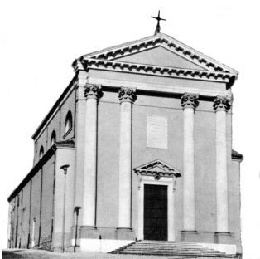

“Invece un Samaritano, che era in viaggio, passandogli accanto lo vide e ne ebbe compassione”. (Lc 10, 33)

La parabola del buon samaritano mostra in concreto al dottore della legge e a noi, “chi è il mio prossimo”, e come dobbiamo orientare l’amore verso Dio e verso i fratelli.
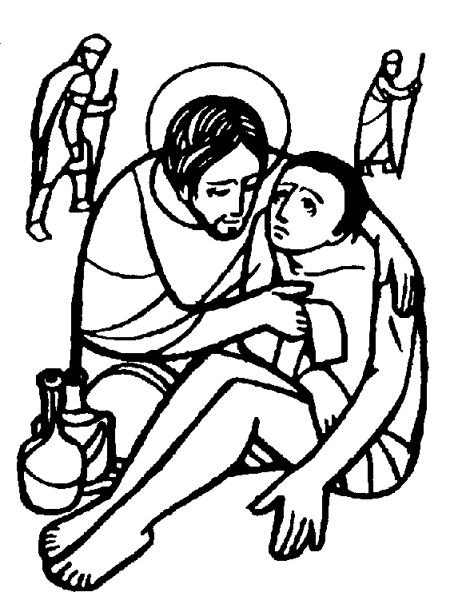

DOMENICA 15: 15ª tra l’anno Ss. Messe festive ore 8:00 –10:30
ore 8,00 def. Volpiana Luigi; Brun Attilio;
ore 10,30 def. Molon Enrico e Rita; Sinico Giuseppe e fam.; Dal Maso Massimiliano e Teresa; Negro Matteo; Peota Rosina

LUNEDI’ 16: B.V. Maria del Monte Carmelo ore 9,15 S.Messa al Pensionato

MARTEDI’ 17: S. Marcellina ore 8,30 S. Messa e Adorazione
Def. fam. Zambon

MERCOLEDI’ 18: S. Marina ore 8,30 S. Messa

GIOVEDI’ 19: S. Liberio ore 9,15 S. Messa al Pensionato

VENERDI’ 20: S. Elia ore 20,00 S. Messa al Cimitero

SABATO 21: S. Lorenzo da Brindisi S. Messa festiva ore 19,00

DOMENICA 22: 16ª tra l’anno Ss. Messe festive ore 8,00 –10,30

LUNEDI’ 23: S. Brigida, patrona d’Europa ore 19,00 S.Messa

MARTEDI’ 24: S. Cristina di Bolsena ore 8,30 S. Messa e Adorazione

MERCOLEDI’ 25: S. Giacomo, apostolo ore 8,30 S. Messa

GIOVEDI’ 26: Ss. Gioacchino e Anna ore 19,00 S. Messa
Def. Massignan Vittorio ed Emma

VENERDI’ 27: S. Natalia ore 20,00 S. Messa al Cimitero
Def. a. Vinante Maria; fam. Ceretta Pietro

SABATO 28: Ss. Nazario e Celso S. Messa festiva ore 19,00
ore 11,00 Matrimonio di Lovato Elena e Vivian Matteo
Def. Trentin Attilio

DOMENICA 29: 17ª tra l’Anno Ss. Messe festive ore 8,00 –10,30

